中考总复习：数与式综合复习—知识讲解（提高）

【考纲要求】
(1) 借助数轴理解相反数和绝对值的意义，会求有理数的倒数、相反数与绝对值．理解有理数的运算律，并能运用运算律简化运算；
（2）了解平方根、算术平方根、立方根的概念，了解无理数和实数的概念，知道实数与数轴上的点一一对应；会用根号表示数的平方根、立方根．了解二次根式的概念及其加、减、乘、除运算法则，会用它们进行有关实数的简单四则运算；
（3）了解整式、分式的概念，会进行简单的整式加、减运算；会进行简单的整式乘法运算．会利用分式的基本性质进行约分和通分，会进行简单的分式加、减、乘、除运算．

【知识网络】
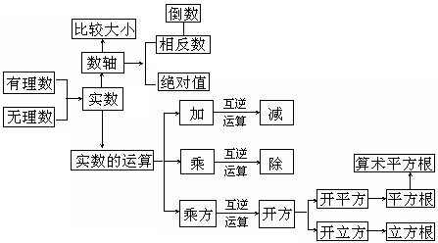
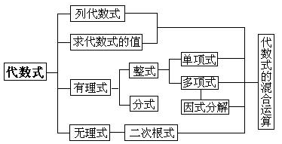

【考点梳理】
考点一、实数的有关概念、性质
1．实数及其分类
实数可以按照下面的方法分类：
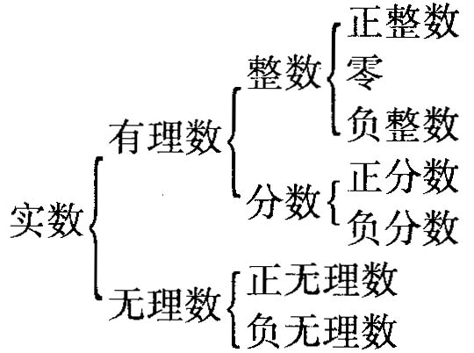
实数还可以按照下面的方法分类：
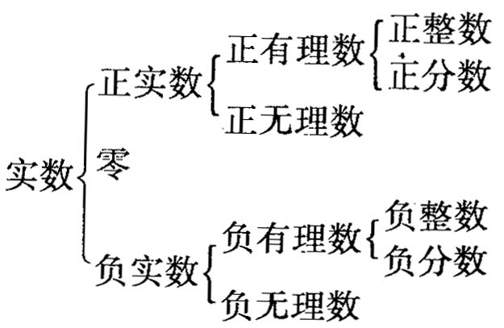
要点诠释：
整数和分数统称有理数．无限不循环小数叫做无理数． 有理数和无理数统称实数．
2．数轴
规定了原点、正方向和单位长度的直线叫做数轴．每一个实数都可以用数轴上的一个点来表示；反过来，数轴上的每一个点都表示一个实数．实数和数轴上的点是一一对应的关系．
要点诠释：
实数和数轴上的点的这种一一对应的关系是数学中把数和形结合起来的重要基础．
3．相反数
实数a和-a叫做互为相反数．零的相反数是零．
一般地，数轴上表示互为相反数的两个点，分别在原点的两旁，并且离原点的距离相等．
要点诠释：
两个互为相反数的数的运算特征是它们的和等于零，即如果a和b互为相反数，那么a+b＝0；反过来，如果a+b＝0，那么a和b互为相反数．
4．绝对值
一个实数的绝对值就是数轴上表示这个数的点与原点的距离．
一个正实数的绝对值是它本身；一个负实数的绝对值是它的相反数；零的绝对值是零，即
如果a＞0，那么|a|＝a；
如果a＜0，那么|a|＝-a；
如果a＝0，那么|a|＝0．
要点诠释：
从绝对值的定义可以知道，一个实数的绝对值是一个非负数．
5．实数大小的比较
（1）在数轴上表示两个数的点，右边的点所表示的数较大．
（2）正数都大于0；负数都小于0，两个负数绝对值大的那个负数反而小.
（3）对于实数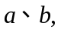
要点诠释：
常用方法：①数轴图示法；②作差法；③作商法；④平方法等.
6．有理数的运算
(1)运算法则(略)．
(2)运算律：
加法交换律 a+b＝b+a；
加法结合律 (a+b)+c＝a+(b+c)；
乘法交换律 ab＝ba；
乘法结合律 (ab)c＝a(bc)；
分 配 律 a(b+c)＝ab+ac．
(3)运算顺序：在加、减、乘、除、乘方、开方这六种运算中，加、减是第一级运算，乘、除是第二级运算，乘方、开方是第三级运算．在没有括号的算式中，首先进行第三级运算，然后进行第二级运算，最后进行第一级运算，也就是先算乘方、开方，再算乘、除，最后算加、减．
算式里如果有括号，先进行括号内的运算．
如果只有同一级运算，从左到右依次运算．
7．平方根
如果x²＝a，那么x就叫做a的平方根(也叫做二次方根)．
要点诠释：
正数的平方根有两个，它们互为相反数；零的平方根是零；负数没有平方根．
8．算术平方根
正数a的正的平方根，叫做a的算术平方根．零的算术平方根是零．
要点诠释：
从算术平方根的概念可以知道，算术平方根是非负数．
9．近似数及有效数字
近似地表示某一个量准确值的数，叫做这个量准确值的近似数．一个近似数，四舍五入到哪一位，就说这个近似数精确到哪一位．这时，从左边第一个不是0的数字起，到精确到的数位止，所有的数字都叫这个数的有效数字．
10．科学记数法
把一个数记成±a×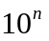的形式(其中n是整数，a是大于或等于1而小于10的数)，称为用科学记数法表示这个数．

考点二、二次根式、分式的相关概念、性质
1．二次根式的概念
形如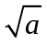(a≥0) 的式子叫做二次根式．
2．最简二次根式和同类二次根式的概念
最简二次根式是指满足下列条件的二次根式：
(1)被开方数不含分母；
(2)被开方数中不含能开得尽方的因数或因式．
几个二次根式化成最简二次根式以后，如果被开方数相同，这几个二次根式就叫做同类二次根式．
要点诠释：
把分母中的根号化去，分式的值不变，叫做分母有理化.两个含有二次根式的代数式相乘，若它们的积不含二次根式，则这两个代数式互为有理化因式.
常用的二次根式的有理化因式：
（1）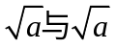互为有理化因式；
（2）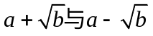互为有理化因式；一般地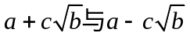互为有理化因式；
（3）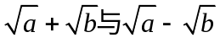互为有理化因式；一般地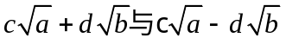互为有理化因式.
3．二次根式的主要性质
（1）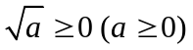；
（2）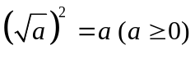；
（3）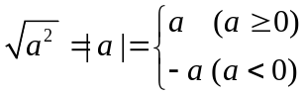；
（4）积的算术平方根的性质：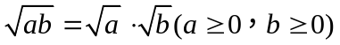；
（5）商的算术平方根的性质：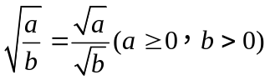.
4． 二次根式的运算
(1)二次根式的加减
二次根式相加减，先把各个二次根式化成最简二次根式，再把同类二次根式分别合并．
(2)二次根式的乘除
二次根式相乘除，把被开方数相乘除，根指数不变．
要点诠释：
二次根式的混合运算：
1.明确运算顺序，先算乘方，再算乘除，最后算加减，有括号先算括号里面的；
2.在二次根式的混合运算中，原来学过的运算律、运算法则及乘法公式仍然适用；
3.在二次根式的混合运算中，如能结合题目特点，灵活运用二次根式的性质，选择恰当的解题途径，往往能收到事半功倍的效果.
5．代数式的有关概念
(1)代数式：用运算符号(加、减、乘、除、乘方、开方)把数或表示数的字母连接而成的式子，叫做代数式．
用数值代替代数式里的字母，计算后所得的结果，叫做代数式的值．
代数式的分类：
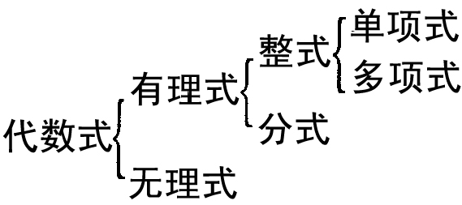
(2)有理式：只含有加、减、乘、除、乘方运算(包含数字开方运算)的代数式，叫做有理式．
(3)整式：没有除法运算或者虽有除法运算但除式里不含字母的有理式叫做整式．
整式包括单项式和多项式．
(4)分式：除式中含有字母的有理式，叫做分式．分式的分母取值如果为零，分式没有意义．
6．整式的运算
(1)整式的加减：整式的加减运算，实际上就是合并同类项．在运算时，如果遇到括号，根据去括号法则，先去括号，再合并同类项．
(2)整式的乘法：
①正整数幂的运算性质：
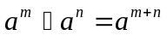；
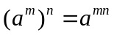；
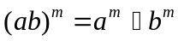；
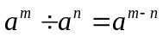(a≠0，m＞n)．
其中m、n都是正整数．
②整式的乘法：单项式乘单项式，用它们的系数的积作为积的系数，对于相同字母，用它们的指数的和作为积里这个字母的指数，对于只在一个单项式里含有的字母，连同它的指数作为积的一个因式．
单项式乘多项式，用单项式去乘多项式的每一项，再把所得的积相加．
多项式乘多项式，先用一个多项式的每一项乘另一个多项式的每一项，再把所得的积相加．
③乘法公式：
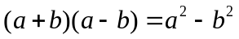；
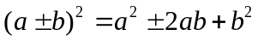．
④零和负整数指数：在(a≠0，m，n都是正整数)中，当m＝n时，规定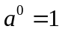；
当m＜n时，如m-n＝-p(p是正整数)，规定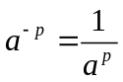．
7．因式分解
（1）因式分解的概念
把一个多项式化成几个整式的积的形式，叫做多项式的因式分解．
在因式分解时，应注意：
①在指定数(有理数、实数)的范围内进行因式分解，一定要分解到不能再分解为止，题目中没有指定数的范围，一般是指在有理数范围内分解．
②因式分解以后，如果有相同的因式，应写成幂的形式，并且要把各个因式化简．

（2）因式分解的方法
①提公因式法：ma+mb+mc＝m(a+b+c)．
②运用公式法：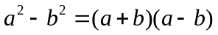；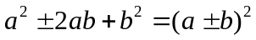；
③十字相乘法：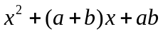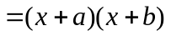．
④运用求根公式法：若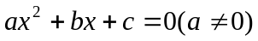的两个根是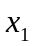、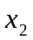，
则有：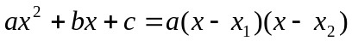.
（3）因式分解的步骤
①多项式的各项有公因式时，应先提取公因式；
②考虑所给多项式是否能用公式法分解．
要点诠释：
因式分解时应注意:①在指定数（有理数、实数）的范围内进行因式分解，一定要分解到不能再分解为止，若题目中没有指定数的范围，一般是指在有理数范围内因式分解；②因式分解后，如果有相同因式，应写成幂的形式，并且要把各个因式化简，同时每个因式的首项不含负号；③多项式的因式分解是多项式乘法的逆变形.
8．分式
（1）分式的概念
形如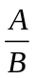的式子叫做分式，其中A和B均为整式，B中含有字母，注意B的值不能为零．
（2）分式的基本性质
分式的分子与分母都乘(或除以)同一个不等于零的整式，分式的值不变．
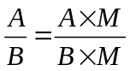，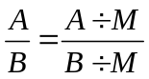．(其中M是不等于零的整式)
要点诠释：
分式有意义分母≠0；
分式无意义分母=0；
分式值为0 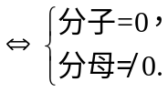
分式值为1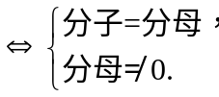
分式值为正分子、分母同号.
分式值为负分子、分母异号.
（3）分式的运算
①加减法：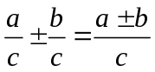，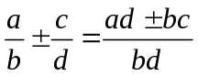．
②乘法：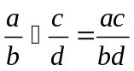．
③除法：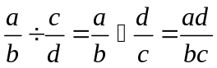．
④乘方：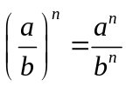（n为正整数）．
要点诠释：
解分式方程的注意事项：
（1）去分母化成整式方程时不要与通分运算混淆；
（2）解完分式方程必须进行检验，验根的方法是将所得的根带入到最简公分母中，看它是否为0，如果为0，即为增根，不为0，就是原方程的解．
列分式方程解应用题的基本步骤：
(1)审——仔细审题，找出等量关系；
(2)设——合理设未知数；
(3)列——根据等量关系列出方程；
(4)解——解出方程；
(5)验——检验增根；
(6)答——答题．

【典型例题】

类型一、实数的概念、运算及因式分解
1．在数轴上表示a、b、c三个数的点的位置如图所示．化简：|a-b|+|a-c|-|b+c|．
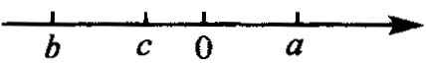
【思路点拨】通过观察数轴得到a、b、c的符号，通过确定绝对值里的式子的符号，来去掉绝对值符号.
【答案与解析】
由上图可得b＜c＜0＜a，
∴ a-b＞0，a-c＞0，b+c＜0．
∴ |a-b|+|a-c|-|b+c|＝(a-b)+(a-c)-(-b-c)＝2a．
【总结升华】由绝对值的定义我们知道：
如果m＞0，那么|m|＝m；如果m＜0，那么|m|＝-m；如果m＝0，那么|m|＝0．
要去掉绝对值符号，首先要弄清m的值是正、是负，还是零．

举一反三：
【变式】阅读下面的材料，回答问题：
点A、B在数轴上分别表示实数a、b，A、B两点之间的距离表示为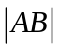．当A、B两点中有一点在原点时，不妨设点A在原点，如图1-1，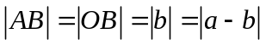；当A、B两点都不在原点时：
（1）如图1-2，点A、B都在原点的右边，；
O（A）
0
b
B
图1-1
O
0
b
B
图1-2
a
A
（2）如图1-3，点A、B都在原点的左边， ；
（3）如图1-4，点A、B在原点的两边，．
B
b
a
A
图1-3
O
0
b
a
A
图1-4
O
0
B
综上，数轴上A、B两点之间的距离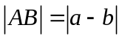．
回答下列问题：
（1）数轴上表示2和5的两点之间的距离是 ；数轴上表示－2和－5的两点之间的距离是 ；数轴上表示1和－3的两点之间的距离是 ．
（2）数轴上表示x和－1的两点A和B之间的距离是 ．如果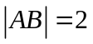，那么x= ．
【答案】（1）3，3，4；（2）或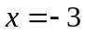．
依据阅读材料，所获得的结论为，结合各问题分别代入求解．
（1）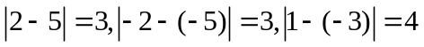；（2）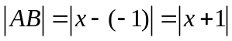；
因为，所以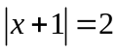，所以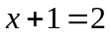或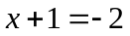．所以或．
2．（2014春•当涂县校级期中）分解因式．
（1）﹣18x²y²+9x⁴﹣6x³y．
（2）1﹣m²﹣n²+2mn．
（3）﹣a+2a²﹣a³．
【思路点拨】如果多项式各项含有公因式，就先提出这个公因式，再进一步分解因式．分解因式必须进行到每一个因式都不能再分解为止．
【答案与解析】
解：（1）﹣18x²y²+9x⁴﹣6x³y=﹣3x²（6y²﹣3x²+2xy）；
（2）1﹣m²﹣n²+2mn=1﹣（m﹣n）²=（1+m﹣n）（1﹣m+n）；
（3）﹣a+2a²﹣a³=﹣a（1﹣2a+a²）=﹣a（1﹣a）²．
【总结升华】
(1)如果多项式的第一项系数是负数，一般要提出负号，使括号内的第一项系数是正数，以便于观察是否可以进一步分解因式．
(2)在提取公因式时，一是要真确确定公因式，二是要注意一步到位；分解因式一定要彻底．

举一反三：
【变式】分解因式：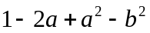= ．
【答案】本题是四项，应采用分组分解法，分组分解法主要有两种，一是二二分组，另一种是一三分组，
本题应采用一三分组法进行分解．
原式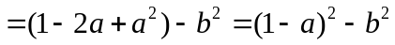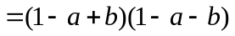．
类型二、分式的有关运算
3．我们把分子为1的分数叫做单位分数．如，，…，任何一个单位分数都可以拆分成两个不同的单位分数的和，如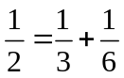，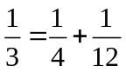，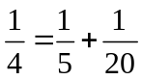，…
（1）根据对上述式子的观察，你会发现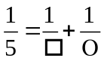，请写出□，○所表示的数；
（2）进一步思考，单位分数（n是不小于2的正整数）＝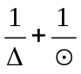，请写出△，⊙所表示的式，并加以验证．
【思路点拨】等式右边的第一个分母是左边的分母加1，第二个分母是前两个分母的乘积，如果设左边的分母为n，则右边第一个分母为（n＋1），第二个分母为n（n＋1）．
【答案与解析】
（1）□表示的数为6，○表示的数为30；（2）△表示的式为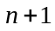，⊙表示的式为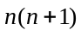．
验证：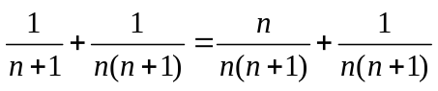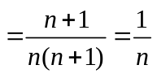，所以上述结论成立．
【总结升华】通过对三组式子的观察，不难找出规律．
举一反三：
【高清课程名称：数与式综合复习 高清ID号：402392 关联的位置名称（播放点名称）：例6】
【变式】若0＜x＜1，则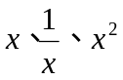的大小关系是( )．
A．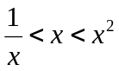 B．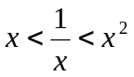
C．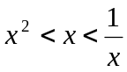 D．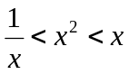
【答案】C.

4．计算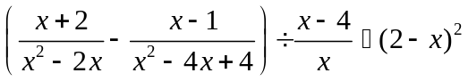．
【思路点拨】在进行分式的四则运算时，一定要注意按运算顺序进行，并注意结合题目的具体情况及时化简，以便简化运算过程．
【答案与解析】
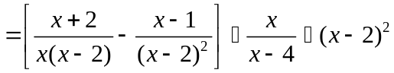
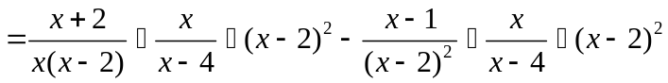
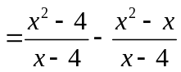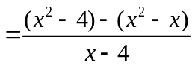
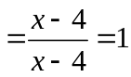．
【总结升华】在进行分式的四则运算时，要注意利用运算律，寻找合理的运算途径．

举一反三：
【变式】计算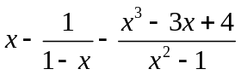．
【答案】
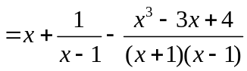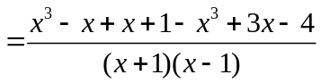
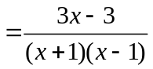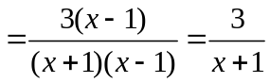．

类型三、二次根式的运算
5．已知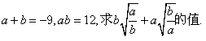
【思路点拨】这是一道二次根式化简题，在化为最简二次根式的过程中，要注意a，b的符号，本题中没明确告诉a，b的符号，但可从a+b=-9，ab=12中分析得到.
【答案与解析】
∵a+b=-9，ab=12，∴a＜0，b＜0.
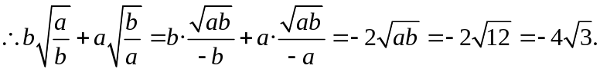
【总结升华】
1.明确运算顺序，先算乘方，再算乘除，最后算加减，有括号先算括号里面的；
2.在二次根式的混合运算中，原来学过的运算律、运算法则及乘法公式仍然适用；
3.在二次根式的混合运算中，如能结合题目特点，灵活运用二次根式的性质，选择恰当的解题途径，往往能收到事半功倍的效果.

举一反三：
【变式】估计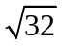×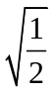+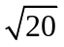的运算结果应在 （ ）
A. 6到7之间 B. 7到8之间
C. 8到9之间 D. 9到10之间
【答案】本题应计算出所给算式的结果，原式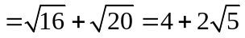，由于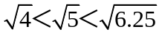，
即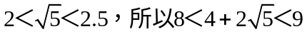. 故选C.

6．若a，b为实数，且b=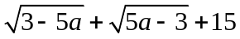，试求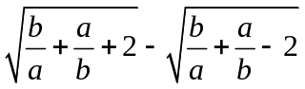的值.
【思路点拨】本题中根据b=可以求出a，b，再对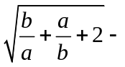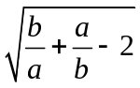的被开方数进行配方、化简.
【答案与解析】
由二次根式的性质得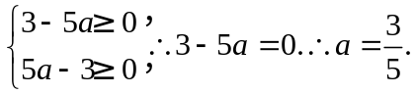
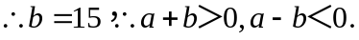ab＞0，
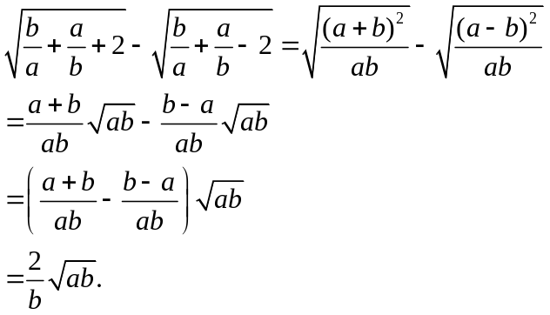
当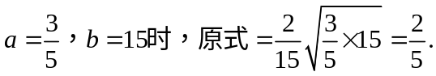
【总结升华】对于形如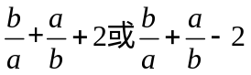形式的代数式都要变为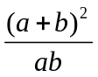或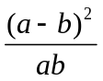的形式，当它们作为被开方式进行化简时，要注意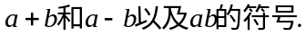
举一反三：
【高清课程名称：数与式综合复习 高清ID号：402392 关联的位置名称（播放点名称）：例7】
【变式】(1) 若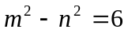，且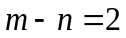，则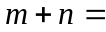 ．
(2)若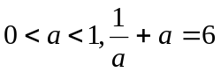，求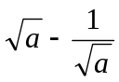的值．
【答案】(1)3；(2)-2.

类型四、数与式的综合运用
7．（2014秋•延平区校级月考）如图，用相同规格的黑白两色的正方形瓷砖铺设矩形地面，请观察下列图形并解答有关问题：
（1）在第n个图中，共有瓷砖 块，其中白色瓷砖 块，黑色瓷砖 块（均用含n的代数式表示）；
（2）按上述铺设方案，铺设一块这样的矩形地面共用了1056块瓷砖，求此时n的值；
（3）若黑瓷砖每块4元，白瓷砖每块3元，则问题（2）中，共花多少元购买瓷砖？
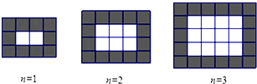
【思路点拨】（1）根据第n个图形的白瓷砖的每行有（n+1）个，每列有n个，即可表示白瓷砖的数量，再让总数减去白瓷砖的数量即为黑瓷砖的数量；
（2）当y=1056时可以代入（1）中函数关系式求出n；
（3）和（1）一样可以推出白瓷砖的总块数为（n+1）×n，然后可以推出黑瓷砖数目，再根据已知条件即可计算出钱数；
【答案与解析】解：（1）在第n个图中，共有瓷砖（n²+5n+6）块，其中白色瓷砖（n²+n）块，
黑色瓷砖（4n+6）块（均用含n的代数式表示）；
（2）依题意得：n²+5n+6=1056，
整理得：n²+5n﹣1050=0，
解得：n=﹣35（舍去），n=30，
答：此时n的值为30；
（3）当n=30时
4（4n+6）+3（n²+n）=4×（4×30+6）+3（30²+30）=3294（元），
答：共花费3294元购买瓷砖．
【总结升华】考查了图形的变化规律：解决此题的关键是能够正确结合图形用代数式表示出黑、白瓷砖的数量，再根据题意列方程求解．

